令和６年度決算・税務講習会　開催要領

１．目　的　　組合の決算手続きや税務の基本等について学び、決算・税務知識の習得を図る。

２．日　時　　令和７年　３月　３日（月）　１３：３０～１５：３０

　　　　　　　（※講義終了後、個別相談の時間あり）

３．場　所　　小郡ふれあいセンター　２階　集会室

　　　　　　　（山口市小郡下郷1440-1　☏ 083-973-0003）

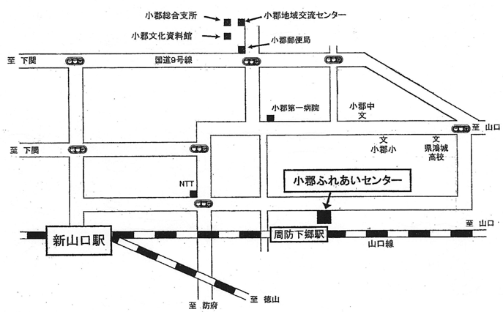

４．講　師　　税理士法人いそべ　代表社員　小平　敏彦　氏（税理士）

５．内　容　　・組合決算および税務の基本

・年度末会計のポイント

　　　　　　　・税制改正について

６．対象者　　組合役職員、組合経理担当者、中小企業組合士 等

　　　　　　　（※中小企業組合士資格更新の対象講習会）

７．受講料　　無　料

８．持参物　　電卓・筆記用具をご持参ください。

９．申込み・お問い合わせ

　　〒753-0074　山口市中央四丁目５番16号　山口県商工会館内

山口県中小企業団体中央会　総務企画部（担当：藤井）

　　　　　　　　☏ 083-922-2606　Fax 083-925-1860

 fujii@axis.or.jp